2020.01.30 田中篤子
上越市令和元年度空き家対策セミナー
2020.01.18 13：30～
上越市市民プラザ第３会議室

１ 開会
２ あいさつ 建築住宅課課長小山隆久
３ 研修 『空き家対策について』
講師 ＮＰＯ法人新潟ホーム管理サービス理事長青木英朗
＜概要＞
- H29.2 上越市と空き家管理に関する協定締結。市の協定先は当社とほか２社。
- 活動内容
・空き家の予備軍の相談
・空き家の管理（主たる業務）月１回出向いて管理
月３０００円（全国平均は月５０００円～１万円）NPOなので割安。
・特定空き家に対する対応相談
・遺品整理の相談 遺品整理士が主に対応している。
→上越市は買い取り業者が少ないため買い取り困難
ex.１０年以上過ぎた家具はほぼ廃棄処分、希少価値のあるレトロな家具等でないと。
食器類も。
→廃棄費用 ４DK→２０～３０万円 ５DK等田舎の大きな家→６０万円～１００万円
不用品は生前に処分しておくことが大切、残された家族のためにも。

・空き家に関するデータ
新潟県 空き家戸数 全国１６位
住宅総数（賃貸、別荘等を除く）９９万３８００件うち１４万５０００戸が空き家
上越市 令和２年１月現在
人口１９万１１９７人 世帯数７万５８８１世帯
→年間７０００人～８０００人減少している
→２０２５年 １万人近く減る。頸城区の人口全部なくなるくらい。
→急激な人口減少＝家が余る。
・合併前の上越市と頸城区は人口減少。しかし世帯数は増えている。
∵核家族化 → 団塊世代の一人暮らしも増えているということ

・全国の出生数 団塊世代 年間２６０万人出生
今 年間９２万人出生
→３分の１に減少

団塊世代が２０２５年に７５歳以上→国民５人に１人が７５歳以上
→大量空き家時代が来る。

□なぜ？原因は？
・誰が相続するのかで揉める→空き家になる
・揉めるのが嫌だから共有名義にしてしまう→近くに住んでる相続人が「近くにいるから管理してよ」と管理を押し付けられる。→「売ろう」となったときに揉めやすい「俺が今まで管理してきたのになんで取り分が一緒なんだ。」
・共有者間で合意できずに売れない→共有名義にはしない方がよい。

□上越市が把握している空き家
合計約２６００戸
内訳 経過観察１７３６件
管理不適切６０６件
特定空き家３０５件

空き家になって困ること
・草木が伸びる、ハチの巣ができる等環境悪化 →上越市で一番多い
・隣家が空き家で荒れていると自宅の価値が下がる
・放火（ポストなどに郵便物が放置される）

空き家の定義
１年間の使用状況（出入り、水道、電気、ガス水道）からみて総合的に判断される

空家法
H26.11に成立
助言・指導 → この期間までにこういうことをしてくださいという通知が市から届く
勧告 → 猶予期間を設けて通知
命令 → 〃。 上越市では氏名住所の公表はしていない。
行政代執行 ＊無料ではない。費用は後で所有者（相続人）に請求される。

空き家の実態
・一人暮らしで近くに子どもがいない高齢者が施設入所した場合
・高齢で子どもに頼りたくないが解体資金がない
・所有者が認知症等で判断能力が低下している
・相続人同士で意見がまとまらない（かなりの件数がある）
・長期相続未登記で相続人多数、所有者不明

団塊世代の高齢化、認知症患者の増加が見込まれる
→施設入所で空家
→その段階で「売ろう」と思っても不可能。
裁判所は高齢者の帰宅先を確保するために売却許可をなかなか出さない

空き家になる前にしておくべきこと
早めに相談しておく（お互い恥ずかしい、口にするもんじゃないという感覚）
話し合うタイミング（気まずい雰囲気になるのが嫌だ、兄弟仲が悪くなるかも）
→「いずれ話さなければならないことだから」というポジティブな気持ちが大切

相続に注意
・共有にするとトラブルになりやすい
住む、リフォーム、建て替え、売却、いずれの場面でも合意ができないことがある
修繕費、管理費を誰が出すかで揉めやすい
・相続放棄 多額の預貯金がある場合はそれも手放さないといけない
仮に放棄しても、管理の引き継ぎ手が管理開始するまで管理継続する必要
がある。
放棄すると、他の親族に迷惑をかける場合がある。
→相続放棄したからといって簡単に義務を免れることはできないと思った方がよい。

成年後見人制度
施設入所の期間 全施設の平均入所期間が４～５年
入所費用をどう工面する？
→実家を売却して工面したくでも売却許可を裁判所がなかなか出さない。
デメリットがある
・弁護士に費用を払わなければいけない
・勝手に使えなくなる
・裁判所の許可が必要
・弁護士などが監督人につく
・本人の意向は必ずしも反映されない
★使いづらいという印象を与える説明はいかがなものか
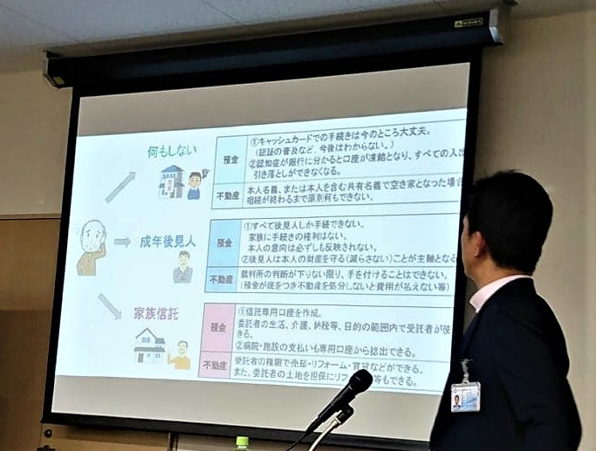

家族信託 「専門の司法書士に相談」
＊いちいち裁判所の許可が必要ない
＊費用がかかるが柔軟な制度なのでおススメ
＊「詳しい司法書士がまだ少ない」

火災保険 空家でもうちでは火災保険には必ず入ってもらっている

まとめ
- 家族で話し合いを
- 物は整理しておくこと

４ 情報提供
『上越市の空き家対策について』 建築住宅課 閏間哲也さん

５ 個別相談会 空き家相談士による（予約制）
＊空き家相談士が誰なのかは告知されず。
以 上

